FIGURAS

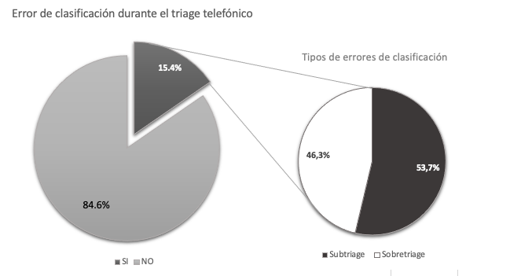
Figura 1. Porcentaje de error de clasificación en el total de los registros generados en una empresa que brinda atención médica domiciliaria en la ciudad de Medellín, Antioquia. Enero a junio, 2020

Figura 2. Porcentaje de error de clasificación según el mes de generación de los registros en una empresa que brinda atención médica domiciliaria en la ciudad de Medellín, Antioquia. Enero a junio, 2020

Figura 3. Presentación del error por semanas en una empresa que brinda atención médica domiciliaria en la ciudad de Medellín, Antioquia. Enero a junio, 2020

Figura 4. Porcentaje de error de clasificación por motivos de consulta agrupados en los registros en una empresa que brinda atención médica domiciliaria en la ciudad de Medellín, Antioquia. Enero a junio, 2020

TABLAS

Tabla 1. Descripción del personal asistencial y de las llamadas telefónicas según el error de clasificación durante el triaje telefónico en una empresa que brinda atención médica domiciliaria en la ciudad de Medellín, Antioquia. Enero a junio, 2020
Características del personal asistencial
Variable | Total n=58  No. (%) | Error de clasificación
 |  | Si (n=28)  No (%) | No (n=30)  No (%)
Sexo  - Femenino  - Masculino | 40 (69.0)  18 (31.0) | 17 (60.7)  11 (39.3) | 23 (76.7)  7 (23.3)
Edad Mediana (RIC) | 26.5 (23 - 31) | 27 (23 – 35.5) | 24.5 (23 – 30)
Profesión  - Tecnología en atención prehospitalaria  - Técnico profesional en atención prehospitalaria  - Tecnología en atención prehospitalaria de urgencias, emergencias y desastres  - Auxiliar de enfermería  - Trabajo social | 37 (63.8)  11 (19.0)  4 (6.9)  5 (8.6)  1 (1.7) | 17 (60.7)  5 (17.9)  3 (10.7)  2 (7.1)  1 (3.6) | 20 (66.7)  6 (20.0)  1 (3.3)  3 (10.0)  0
Experiencia laboral (años) Mediana (RIC) | 4 (2-7) | 4.5 (2 – 7.5) | 3 (2 – 7)
Experiencia en triaje telefónico (años) Mediana (RIC) | 2.6 (1.4 – 5.2) | 3.2 (1.6 – 6.5) | 2.3 (1.1 – 4.7)
Características de la llamada telefónica
Variable | Total n=260  No. (%) | Error de clasificación
 |  | Si (n=40)  No (%) | No (n=220)  No (%)
Duración de llamada Mediana (RIC) | 3.41 (2.59 – 4.70) | 3.34 (2.74 – 4.73) | 3.42 (2.57 – 4.70)
Persona que solicita el servicio  - Paciente  - Otro (familiar o acompañante) | 91 (35.0)  169 (65.0) | 10 (25.0)  30 (75.0) | 81 (36.8)  139 (63.2)
Rellamada del personal asistencial  - No  - Si | 243 (93.5)  17 (6.5) | 39 (97.5)  1 (2.5) | 204 (92.7)  16 (7.3)
Reclamo del paciente  - No  - Si | 245 (94.2)  15 (5.8) | 35 (87.5)  5 (12.5) | 210 (95.4)  10 (4.5)
Hora de generación  - Mañana (6:00-12:00)  - Tarde (12:00-18:00)  - Noche (18:00-24:00)  - Madrugada (24:00-6:00) | 74 (28.5)  93 (35.8)  79 (30.4)  14 (5.4) | 11 (27.5)  12 (30.0)  17 (42.5)  0 (0.0) | 63 (28.6)  81 (36.8)  62 (28.2)  14 (6.4)

